ΔΕΛΤΙΟ ΤΥΠΟΥ

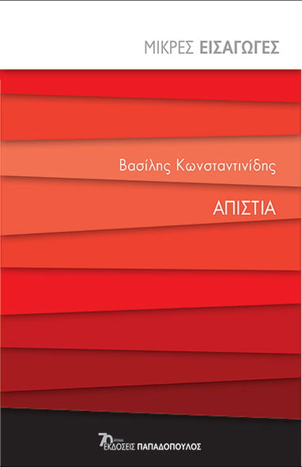 | Ιούνιος 2023  ΒΑΣΙΛΗΣ ΚΩΝΣΤΑΝΤΙΝΙΔΗΣ  Απιστία  Σειρά: Μικρές Εισαγωγές  Διεύθυνση Σειράς: Μπάμπης Παπαδημητρίου  Σελίδες: 111 · Σχήμα: 13,5Χ20,5  ΙSBN: 978-960-484-907-9 · Τιμή: 11,99 €

Η απιστία είναι ένα σύγχρονο κοινωνικό φαινόμενο που συμβαίνει σε πολλούς – αν όχι σε όλους. Στόχος του βιβλίου αυτού είναι να δώσει στον αναγνώστη απαντήσεις, σε σχέση με την απιστία από ψυχαναλυτική, συμπεριφορική, κοινωνιολογική και πραγματιστική σκοπιά.
Μας απασχολεί καθημερινά, ειδικά αν είμαστε σε φάση μεγάλου έρωτα! Μήπως ο σύντροφός μας φλερτάρει με άλλους; Τι είναι αυτό που οδηγεί κάποιους σε μεγαλύτερες σκηνές ζήλιας και άλλους σε αδιαφορία; Σκεφτόμαστε ότι έχει να κάνει με συμπεριφορές απιστίας του συντρόφου. Δεν είναι απαραίτητο, όμως. Πώς ορίζεται η απιστία; Πώς αποκρυσταλλώνεται η ταυτότητα του πιστού ή άπιστου μέσα μας; Ποια είναι η λεπτή γραμμή που περνάμε και αποκτούμε συμπεριφορές εκτόξευσης των ερωτικών βελών μας εκτός του επίσημου δεσμού; Συγχωρείται η απιστία;
Οι εικόνες που έχουμε από τις πρώιμες σχέσεις με σημαντικούς άλλους θα επηρεάσουν καθοριστικά τη συμπεριφορά που θα έχουμε σε μια σταθερή σχέση στο μέλλον. Ο Βασίλης Κωνσταντινίδης, ψυχίατρος-ψυχοθεραπευτής και σεξολόγος, με αυτό το βιβλίο απαντά σε όλα τα ερωτήματα και έχει ως στόχο να καταφέρει να ανοίξει τους ορίζοντές μας, για ένα φαινόμενο που παραμένει ακόμη ταμπού, τονίζοντας κυρίως τον καθοριστικό ρόλο της οικογένειας αλλά και των social media που έχουν φέρει πολλές αλλαγές στις ερωτικές σχέσεις σήμερα.

Η σειρά ΜΙΚΡΕΣ ΕΙΣΑΓΩΓΕΣ περιλαμβάνει βιβλία αναφοράς, γραμμένα από ειδικούς, τα οποία δίνουν έγκυρη και εις βάθος πληροφόρηση για θέματα άμεσου ενδιαφέροντος. Απλή αλλά όχι απλουστευτική, επιστημονική αλλά όχι απροσπέλαστη, σύντομη αλλά και πλήρης, η σειρά προσφέρει στον σύγχρονο αναγνώστη τα κλειδιά ώστε να κατανοήσει σε βάθος τον πολύπλοκο και μεταβαλλόμενο κόσμο μας.

Ο συγγραφέας

Ο Βασίλης Κωνσταντινίδης γεννήθηκε στην Κοζάνη το 1981. Αποφοίτησε από την Ιατρική Σχολή Αθηνών και επέλεξε να ακολουθήσει την ειδικότητα της ψυχιατρικής. Ακολούθησε κλινική και ψυχοθεραπευτική εκπαίδευση και μετεκπαίδευση-εξειδίκευση στη σεξολογία. Ολοκλήρωσε την ψυχιατρική ειδικότητα στο Αιγινήτειο Νοσοκομείο. Επιπλέον, ασχολούταν ανέκαθεν με τη συγγραφή. Έχει ήδη εκδώσει τρία βιβλία: Η πτώση παίζει μόνο ντραμς (εκδ. Οσελότος), Δολοφόνος ταχυδρομικών περιστεριών (εκδ. Momentum), Τρυφερότητα για ξένους (εκδ. Άπαρσις». Διατηρεί ιδιωτικό ιατρείο στην Αθήνα στο οποίο ασκεί το κλινικό και ψυχιατρικό του έργο. Περισσότερα για τον συγγραφέα στο www.vasiliskonstantinidis.gr

